医学教育网中级主管护师：《答疑周刊》2016年19期
【外科护理学】
男性，25岁，肛门胀痛、排尿困难5天。畏寒、高热，肛门外观无异常。直肠指检：肛管左侧局限性隆起，压痛明显，考虑可能为
A.骨盆直肠间隙脓肿
B.肠后间隙脓肿
C.坐骨肛管间隙脓肿
D.前列腺脓肿
E.直肠黏膜下脓肿
【正确答案】C
【答案解析】坐骨肛管间隙脓肿：较常见，脓肿位于肛提肌以下的坐骨、肛管之间的软组织间隙内，初期表现为局部疼痛，炎症较重时局部红肿热痛明显，炎症波及直肠和膀胱时病人出现直肠刺激症状和膀胱刺激症状。
【问题】老师不理解这道题？
【解答】坐骨肛管间隙脓肿：比较常见。最初表现为患侧持续性胀痛，排便或行走时加重，可有直肠刺激症状或排尿困难。全身感染症状明显（题干吻合：畏寒、高热）。直肠指检患侧有触痛或波动感（题干信息吻合：肛管左侧局限性隆起，压痛明显）。穿刺可抽出脓液。
所以选择坐骨肛管间隙脓肿。
祝您学习愉快！
祝您顺利通过考试！
【问题】请帮我指导内毒素和外毒素的区别？
【解答】外毒素和内毒素是细茵产生的两大类毒素物质。
外毒素是病原菌在代谢过程中分泌到菌体外的物质。产生外毒素的细菌主要是一些革兰氏阳性细菌，例如金黄色葡萄球菌、白喉杆菌、破伤风杆菌等。少数革兰氏阴性菌如霍乱弧菌和产毒性大肠杆菌等也能产生外毒素。我们把产生外毒素的细菌接种到液体培养基中培养，经过滤除培养液中的细菌，即可得到外毒素。外毒素的化学成分是蛋白质。毒性极不稳定，对热和某些化学物质敏感，容易受到破坏。用3％～4％的甲醛溶液处理，其毒性完全消失。
外毒素的抗原性较强，能刺激机体产生抗毒素。毒性很强，例如纯化的肉毒杆菌外毒素，1毫克可以杀死2000万只小鼠，对人的最小致死量为0．1微克，其毒性比氰化钾强1万倍。细菌产生的外毒素对组织的毒性作用有高度的选择性，各自引起特殊的临床症状。如白喉杆菌产生的白喉外毒素，能抑制人体细胞蛋白质的合成，使细胞变性死亡，导致心肌炎、肾上腺出血和神经麻痹；破伤风杆菌产生的是破伤风外毒素，作用到脊髓和脑，引起肌肉的痉挛和强直；霍乱杆菌产生的肠毒素作用到小肠粘膜，使粘膜细胞分泌功能加强，引起严重的呕吐和腹泻。
内毒素是革兰氏阴性细菌细胞壁的组成成分、细菌在生活时不能释放出来，当细胞死亡而溶解或用人工方法破坏菌体时才释放出来，因而称为内毒素。常用超声波处理细菌或反复冻融细菌的方法制备内毒素。内毒素化学成分比较复杂，它是磷酸-多糖-蛋白质的复合物。主要成分为脂多糖。其性质较稳定、耐热、毒性比外毒素低、其作用没有组织器官选择性，不同病原菌所产生的内毒素引起的症状大致相同，都能引起机体体温升高、腹泻和出现出血性休克和其他组织损伤现象。
查看老师加粗的文字。
祝您学习愉快！
祝您顺利通过考试！
感谢您对网校的支持！
【妇产科护理学】
【问题】请问滋养细胞怎么是什么？
【解答】绒毛滋养层主要是细胞滋养细胞和合体滋养细胞。中间型滋养细胞是覆盖了上述两种细胞的形态和功能特征的独立的滋养细胞类型，其是绒毛外滋养层的主要组成。
例如：葡萄胎、侵蚀性葡萄胎、绒毛膜癌等都是滋养细胞疾病。
祝您学习愉快！
祝您顺利通过考试！
感谢您对网校的支持！

【问题】患者，女性，26岁。孕1产0，孕39周，已临产16＋小时，规律宫缩，自然破膜，羊水微黄，量约有20ml，胎心率115次/分，阴道检查：先露头，S⁻¹，宫口开大3cm，胎头小囟在7点处，矢状缝与左斜径一致，触不到前囟。
请问老师，当小囟门在7点钟的时候，矢状缝不是在右斜径上吗？怎么会是左斜径呢？（左斜径：左骶髂关节至右髂耻隆突间的距离）请老师再解释一下，谢谢！
【解答】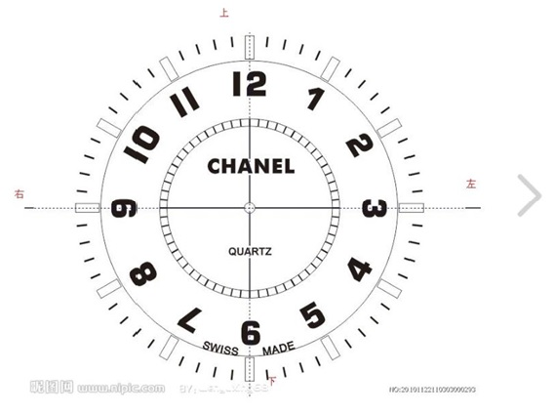
小囟门在7点钟的时候（此时矢状缝相当于在7点和1点的一条直线上，3点位置左。9点位置为右。故为矢状缝与左斜径一致），所以枕骨在后面。即枕右后位。
祝您学习愉快！
祝您顺利通过考试！
感谢您对网校的支持！

